МУНИЦИПАЛЬНЫЙ ОКРУГ ТАЗОВСКИЙ РАЙОН
ЯМАЛО-НЕНЕЦКОГО АВТОНОМНОГО ОКРУГА
Муниципальное бюджетное дошкольное образовательное учреждение
Детский сад «Северяночка»

КОНСУЛЬТАЦИЯ ДЛЯ РОДИТЕЛЕЙ

«ДЕТИ ДО ТРЕХ ЛЕТ: ОСОБЕННОСТИ ВОСПИТАНИЯ»

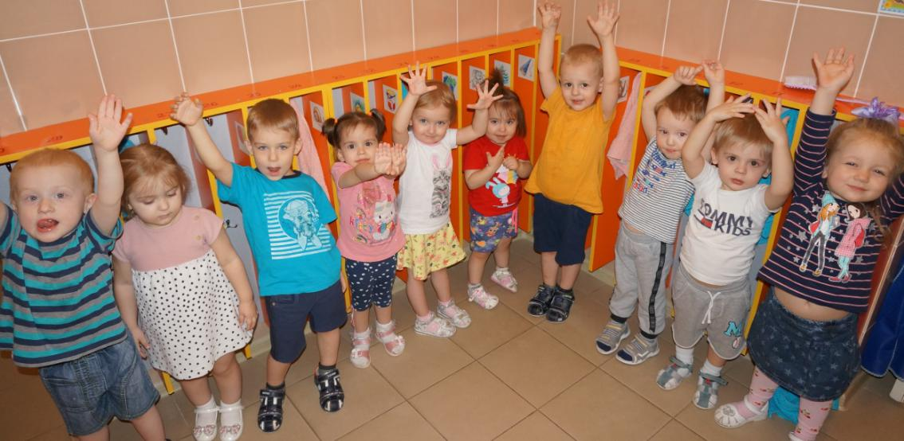

Выполнил:
Педагог-психолог
Кастрюлева О.А.

С.Гыда
2022
Какие качества закладываются от одного до трёх лет, и как себя вести родителям? Следует отметить, что всё, что происходит с ребенком до трёх-четырёх лет, идёт в подсознание, паттерны поведения уходят глубоко, и изменить их крайне трудно. Человек часто не помнит, откуда у него взялся тот или иной страх, комплекс или привычка, а причина зачастую скрывается именно в этом возрасте.
Людмила Петрановская подчёркивает, что от года до трёх лет дети терпят наибольшее количество неудач, демонстрируя невероятное упорство. Если бы взрослый человек терпел в течение дня столько неудач, то он бы забросил начатое и, скорее всего, никогда бы больше к этому не вернулся. Дети же пробуют сделать что-то до тех пор, пока у них не получится задуманное (надеть колечко на палочку, вставить фигурку в отверстие, перелить воду из одной ёмкости в другую и так далее), если, конечно, родители корректно себя поведут.
При этом, согласно теории Эрика Эриксона, в период от одного до трёх лет ребенок либо обретает автономию (самостоятельность), либо у него формируется стыд и сомнения в своих силах. В этот период ребёнок начинает самостоятельно ходить, одеваться, есть, выражать мысли. И если ему мешать это делать, то он привыкнет быть несамостоятельным, то есть сформируется устойчивая зависимость от других. При этом, если деятельность ребёнка подавляется с угрозами, упрёками, обвинениями, его неудачи постоянно подчёркиваются, а успехи игнорируются, у него сформируется стыд за каждое своё действие, хотя такого быть не должно, и сомнения в собственных силах. Естественно, таким человеком потом легко управлять хоть с экрана телевизора, хоть прямым указанием.
Когда ребёнку удаётся сделать что-то самостоятельно, он обретает чувство самоконтроля и уверенности в себе. Но если ребёнок постоянно терпит неудачи, и его за это ругают или наказывают, он привыкает испытывать стыд и сомнения.
Итак, как родителям помочь ребёнку в этот непростой и важный период жизни? Так как ребёнок постоянно пробует сделать что-то новое, и у него не сразу получается, и, естественно, он расстраивается из-за этого, родители должны выполнять функцию некоего аккумулятора позитивного настроения и уверенности для ребёнка. Иными словами, у малыша должна быть эмоциональная поддержка в моменты отчаяния.
Допустим, он пробует надеть колечко на палочку снова и снова и тут бросает, расстраивается. В этот момент взрослому следует обнять его, сказать: «Давай попробуем ещё вместе». Любыми способами нужно пробовать закончить игру на радостной ноте, может быть, упростить задачу и, конечно, порадоваться вместе с ним его успеху.
В то же время крайне важно позволять малышу делать всё самостоятельно, не гасить это желание, особенно страхами: «Куда лезешь, ты ещё маленький! Тебе туда нельзя! Там опасно!», и так далее. Лучше создать для него благоприятную среду с оптимальным уровнем безопасности. Во-первых, малыш далеко не всегда понимает значения слов, во-вторых, лучше говорить, как делать надо, а не НЕ надо. Говоря, как делать НЕ надо, мы даём инструкцию, что куда засунуть, чтобы было плохо, но не даём инструкцию, как поступить правильно.
Поэтому лучше делать акцент на правильных инструкциях. Вместо «не лезь туда» — «иди сюда»; вместо «не беги» — «иди спокойно»; и тому подобное. И самое интересное, что было доказано еще Выготским Л.С. и его единомышленниками, что самостоятельность развивается по следующему алгоритму: сначала малыш делает что-то по речевому указанию взрослого; затем, что многих удивляет, ребенку нужно поруководить другими; и только после этого он начинает делать это самостоятельно. Часто родителям не нравится этот второй этап, мол, ты сам ещё ничего не умеешь, а уже руководишь, но так он учится, такова особенность. Поэтому нужно быть терпимым к малышам и не препятствовать развитию их самостоятельности.
Одним из ключевых моментов является общение с ребёнком из сильной позиции. Это не значит «я сказал», «слушай меня», здесь имеется в виду уверенность родителя в своих действиях, в своих запретах, словах. При этом родитель действительно может не знать, как поступить, и часто, к сожалению, срывается на малыша и просто на него кричит. Вот такое поведение сигнализирует о слабой позиции, это, скорее, крик о помощи и перекладывание ответственности на ребёнка: мол, я не знаю, как поступить, ты должен это прекратить, решить проблему за меня. Для ребёнка это слишком сильный стресс, он не готов ещё ничего решать и в три года, наверное, не должен делать это за тридцатилетнего папу или маму. Поэтому, даже если не знаете, как поступить, пытайтесь любым способом выйти из ситуации взрослым человеком.
Бывает, что мы что-то запретили, а потом поняли, что погорячились. В этом случае лучше сказать из сильной позиции: «Знаешь, я сразу не поняла, что для тебя это очень важно, а теперь вижу, поэтому сделаем, как ты хочешь»; вместо ответа из слабой позиции: «Всё, ты меня достал! Делай, как хочешь!». Так не размываются границы между ребёнком и родителем, он знает, что мама и папа всегда помогут, они сильные и, если что, найдут выход из любой ситуации, с ними я в безопасности.
Игры с детьми от года до трёх
Часто родители отказываются играть с такими маленькими детьми, считая, что ребёнок не хочет играть в то, что предлагает родитель. Скорее, наоборот! Взрослым нужны глубокие смыслы, тогда как ребёнок спокойно может проводить часы в «бессмысленных» занятиях, катать машинку туда-сюда, просто катать, никого никуда не везя, кидать мяч в пустоту и бежать за ним, не пытаясь забить гол. Однако, как только начинаешь смотреть на такую игру с точки зрения физического развития или познания мира, всё оказывается не таким уж бессмысленным. Чем замечателен этот возраст, что абсолютно любую деятельность взрослого можно превратить в игру. Будь то готовка или уборка, прогулка, поход на работу, поездка в общественном транспорте — всё это крайне интересно для малыша и развивает его получше любой специализированной детской игровой комнаты.
Особую роль в развитии занимает мелкая моторика, так как она тесно сопряжена с развитием речи и мышления. Ребёнку не нужны дорогие игрушки. Он не видит разницы между специальными бусинами и фасолью. Играть можно прищепками, сортировать фасоль, семечки, крупы, надевать макаронины на спагетти, застёгивать пуговицы и молнии, завязывать шнурки на одежде, для этого не нужны специальные игрушки, которые уже завтра станут неактуальны.
Мультики от года до трёх
Мультики до трёх-четырёх лет не развивают ребёнка, его развивает предметно-манипулятивная деятельность, сенсорика, другими словами – ему нужно всё трогать, нюхать, пробовать на вкус, а не отстранённо смотреть. Если учите цвета, то на осязаемых предметах, животных (или на карточках), а ещё лучше вживую, и тому подобное. Для развития мозга ребёнка в этом возрасте пользы будет больше от махания палкой на улице и собирания шишек, чем от «умных» мультиков. Также стоит отметить, что необходимо бережно относиться к зрению малыша, так как в случае плохого зрения может тормозиться и умственное развитие ребёнка. А при просмотре гаджетов зрение может испортиться.
Нужны ли детский сад и развивашки малышу до трёх лет?
В возрасте до трёх лет отрыв от родителей довольно травматичен, это сильный стресс для малыша. С точки зрения развития ребёнка, детский сад до трёх лет может иметь больше минусов, нежели плюсов. То есть сам ребёнок не нуждается в такой поспешной социализации и раннем развитии, как любят говорить родители. Скорее, разные развивающие секции и детский сад – это удобство родителей и желание не быть хуже других. Но если думать о ребёнке, то лучше создать ему богатый быт и возможность общаться с большим количеством родственников. Прекрасно, когда в семье не один ребёнок. Лучше объединяться с подругами, сёстрами и братьями и ходить друг к другу в гости с детьми, вместе гулять. Здорово, когда собираются дети разных возрастов и имеют возможность поиграть без родителей. Такого в саду нет.
Нужно отметить, до трёх лет (плюс-минус несколько месяцев) дети, как правило, коммуницируют через взрослого или старшего. А вот уже с четырёх-пяти лет им интереснее другие дети, и тут родителям нужно не влезать в их игры. Кто-то может не согласиться и сказать, что мой двухгодовалый сын очень даже хорошо себя чувствует в обществе других детей, в итоге оказывается, что у него есть старший брат или сестра. Но как только брата или сестры нет, он закатывает истерику. Таковы дети до трёх лет, им нужен где-то рядом «его» взрослый.
Кризис трёх лет
В сознании людей сложилось мнение, что кризис – это что-то ужасное, что-то неуправляемое, страшное. На самом деле, это просто переход в новое качество, на новый, более высокий уровень. И это прекрасно. Результатом кризиса является новообразование, необходимое для дальнейшего гармоничного развития и взаимодействия. Основное, что нужно понимать о кризисе трёх лет, впрочем, как и о любом другом, что ребёнок сам не понимает, что с ним происходит. Он не делает ничего родителям назло, он не манипулирует и не издевается. Он этого не умеет хотя бы потому, что для этого необходимо уметь ставить себя на место другого и понимать, как и что нужно сделать, чтобы это было неприятно другому. Это слишком сложный процесс для мозга, и он ещё долго не сформируется у малыша. (Да что там, у взрослых-то часто отсутствует такая способность — ставить себя на место другого.) На данный момент он просто пробует разные модели взаимодействия с миром. Единственное, чего добивается ребёнок, – это новая модель взаимодействия с родителями. Он требует, чтобы с его мнением считались, потому что оно у него теперь есть. Если раньше мы хотели куда-то пойти, мы молча брали малыша на руки и шли. Теперь у него могут быть свои планы, и его нужно предупредить и понимать, что он может не хотеть идти туда, куда нам нужно. Можно ли его за это винить? Можно ли его за это ругать? Нужно научиться договариваться! И этому мы должны его научить. Мы не можем всегда делать, как хочет ребёнок, с одной стороны, и игнорировать желания и самовыражение малыша, с другой. Мы каждый раз ищем компромиссы, учимся не манипулировать, но слышать и учитывать интересы всех сторон. Это очень непросто, но весьма увлекательно. Осознанность нам в помощь!
Малыш уже многое может сам, и у него возникает ощущение, что он уже большой, поэтому он требует к себе иного отношения. Родители, естественно, видят, что он ещё не такой уж и большой, но в то же время зачастую занижают или, точнее сказать, упускают из виду достижения ребёнка. А часто попросту у родителей не хватает терпения дать ребёнку самостоятельно доделать до конца начатое дело. Например, вы собираетесь на прогулку, и быстрее самому надеть кроссовки ребёнку, нежели ждать, пока он их наденет сам, да ещё и не на ту ногу, потом снимет, передумает, решит надеть другие и так далее. Пожалуй, терпение – ключевое качество осознанного родителя.
Важно, чтобы в семье все взрослые придерживались единой концепции касательно воспитания подрастающего поколения. Поскольку несогласованность взрослых приводит к фрустрации детей, что в результате может привести к необоснованному чувству вины за какие-либо действия, сомнениям в правильности поступков, а также из-за замешательства не сформируется понимание, что есть благородный поступок, что плохой и так далее.
Родители для ребёнка являются опорой. В первую очередь, он должен чувствовать себя любимым и уважаемым, с его мнением нужно считаться, не стоит поспешно делать выводы, исходя из поступков ребёнка, и навешивать на него ярлыки и обвинения. Зачастую дети руководствуются иными мотивами, чем взрослые. Однако взрослые часто забывают об этом и судят поступки детей, исходя из логики, как если бы его совершил взрослый, осознанный человек.
Пожалуй, основные моменты касательно развития и воспитания малыша от года до трёх лет мы осветили. Коротко проговорим их ещё раз:
- Не мешаем делать самостоятельно, иначе может развиться необоснованный стыд и сомнения в своих силах;
- Общаемся с ребёнком из «сильной» позиции, позиции взрослого, не перекладывая на него ответственность за происходящее;
- Родители для ребёнка – аккумулятор позитива и уверенности в своих силах;
- Развивая мелкую моторику, развиваем речь и мышление;
- Лучше собирать шишки и махать палкой, чем смотреть мультфильмы;
- Полезнее богатый быт и большая семья, чем детский сад;
- Любая деятельность взрослого – приключение для малыша;
- Кризис трёх лет – это просто скачок в развитии ребёнка, перестройка всего организма. Малыш сам не понимает, что с ним происходит, и мы должны помочь ему справиться с этим периодом. Результатом прохождения должна явиться новая манера общения с ребёнком, с учётом его мнения;
- Ближе к трём годам мы учимся договариваться и находить компромиссы с ребёнком;
- Все взрослые договариваются между собой о единой модели воспитания детей в семье.
Помните, что для каждого возраста есть свои особенности, и то, что необходимо младенцу, уже не подходит для годовалого, что нужно трёхлетнему, неактуально для пятилетки. Собственно, именно об этом данный цикл статей. Родители должны менять стратегию поведения в зависимости от возраста. А кто говорил, что воспитывать гармоничную личность просто? Но если смотреть на это, как на увлекательный процесс, то всё не так уж страшно и сложно. Искренность и осознанность, терпение и терпимость помогут с достоинством пройти этот урок.

